**Математика**

**Тема урока.** Нахождение неизвестного слагаемого. Уравнение вида х+15=68:2

**Цели :** ознакомить учащихся со сложным уравнением, учить находить неизвестное слагаемое в сложных уравнениях, совершенствовать вычислительные навыки, умение решать задачи, развивать внимание, память , логическое мышление, воспитывать интерес к математике.

**Оборудование:** учебник, карта, кораблик, таблицы, алгоритм решения уравнения

**Тип урока:** изучение нового материала

**Ход урока**

**1.Орг. момент**

И прекрасна и сильна математики страна

Уравненья и задачи

Устный счет здесь всякий раз.

Пожелаю вам удачи

За работу в добрый час

**/- Ребята, были ли у вас сложности при выполнении домашнего задания/**

**2. Мотивация и актуализация опорных знаний**

Сегодня у нас необычный урок. Это урок – приключение, морское путешествие к острову сокровищ. Путешествие далёкое и интересное. На пути вас ждут разнообразные препятствия. Вам в этом помогут знания и умения, которые приобрели на уроках математики и приобретёте сегодня. Во время путешествия вы будете делать записи в ваших бортовых журналах (рабочие тетради). А в конце урока мы попробуем с вами отыскать клад. Итак , мы отправляемся в плавание.

- Скажите, что нужно взять нам в дорогу, чтобы не сбиться в пути.

- Что берут с собой моряки, археологи, географы в путешествие?(**карту**).

Раз у нас с вами морское путешествие, то в путь мы отправимся на корабле.

1) работа в тетради

**-Для начала ,откроем наши бортовые тетради, обозначим координаты, выполнив каллиграфическую минутку**

**-Запишем дату отправления ( число и классная работа)**

Предлагаю вам расшифровать название нашего корабля.

**Запишите результаты шифра в тетрадь .**

**99*1= 99 1500:100=15 11*6=66 88:2=44 50*10=500 32*8=256**

**Теперь расшифруйте название, пользуясь этой таблицей.** (вывесить на доску)

|  |  |  |  |  |  |
| --- | --- | --- | --- | --- | --- |
| 99 | 15 | 66 | 44 | 500 | 256 |
| **з** | **н** | **а** | **н** | **и** | **я** |

- Молодцы! Справились. Корабль наш будет называться «**Знания»**

2) **Бухта –пункт отплытия корабля.**

-Отправляемся мы из бухты. **( А что такое бухта?)** Небольшой морской залив, годный для стоянки судов.

-Давайте проверим готовность команды, ответив на вопросы.

*-Как называются числа при сложении? (Слагаемое , слагаемое, сумма).*

*-Как найти неизвестное слагаемое ?(Из суммы вычесть известное слагаемое)*

* Первый слагаемое – 50 второе – 4. Найдите сумму и вы узнаете сколько всего морей на нашей планете (54).
* 1 е слагаемое 6000, сумма 6009. Найдите второе неизвестное слагаемое и вы узнаете, сколько необитаемых островов на нашей планете 6009- 6000=9 (примерно 9 , хотя точная цифра неизвестна).

- Молодцы! Отплываем!

**3. Сообщение темы и целей урока**

**Акулий остров**

- Первое наше препятствие называется Акулий остров. ( передвинуть кораблик)

А знаете ли вы …,что существует 170 видов акул. Среди них есть опасные, а есть безвредные. Например, акулы, которые следуют часто за кораблями, - подбирают остатки пищи с кораблей. Этих акул не бояться даже маленькие рыбки. Из крупных акул не опасны китовые акулы, если на них не нападать. Но самая ужасная – гигантская белая акула, её длина достигает 12 метров. Она – то уж точно опасна. Посмотрим, какое задание на этом острове.( **Ребус в зубах акулы)** Вывесить на доску



**И у детей 1 ребус на парту.**

**- Поработайте в паре .Расшифруйте ребус.**

Дети называют тему урока «Уравнение»

-Что мы знаем об уравнении?( Выражение с неизвестным компонентом)

Сегодня мы познакомимся с новым видом уравнения и научимся их решать

**4. Самоопределение к деятельности**

**Остров « Секретный сундук».**

-Ребята, мы с вами приплыли на остров « Секретный сундук».

Какой секрет таит этот остров? **(указать на закрытое уравнение**)

Давайте разбираться.

а) Беседа . что такое уравнение, что значит решить уравнение…….

На доске запись **( закрыть уравнение справа** )

|  |  |
| --- | --- |
| Х +37=64 | Х + 12=48:2 |

- Что записано на доске? /уравнение/

Что такое уравнение?/ Выражение с неизвестным компонентом/

Что значит решить уравнение?/Найти значение переменной или корень/

**Стихотворение**

Когда уравненье решаешь, дружок,

Ты должен найти у него корешок

Значение буквы проверить несложно

Поставь в уравненье его осторожно

Коль верное равенство выйдет у вас,

То корнем значенье зовите тотчас**.**

**Какой неизвестный компонент в уравнении? /**Неизвестный компонент слагаемое/

-Как найти слагаемое?/Из суммы вычесть известноеслагаемое/

**Решите уравнение (запись в тетрадь, 1 человек у доски)**

Х +37=64

**Х= 64-37**

**Х= 27**

**27+37=64**

**64=64**

-Какая же тайна хранится в сундуке? Давайте посмотрим.

**Открыть уравнение.**

**-**Чем отличаются уравнения?/правой частью/

- Как действовать при решении второго уравнения мы с вами ознакомимся в течение урока

**б).Физкульминутка**

. – Ребята, мы сегодня с вами моряки, а все моряки сильные, смелые, закалённые и чтобы нам стать такими, давайте сделаем зарядку.

Встали прямо, потянулись

И друг другу улыбнулись

Два хлопка над головой

Два хлопка перед собой

По коленкам бьем ладошкой

Прыгаем на правой ножке

И на левой непременно

Прыгаем одновременно

**4. Работа по теме урока**

**Остров Обезьян**

- Ребята, пока мы отдыхали мы не заметили, как наш корабль подплыл к острову Обезьян. Нас встречают обезьянки и просят помочь выполнить задания в учебнике**.**

**1) Работа с учебником**

**Открываем учебник на стр. 62 № 276**

**А) №276 с.62 / устно/**

-Заполните таблицу, пользуясь правилом нахождения неизвестного слагаемого.( По цепочке)

**Б) Ознакомление с уравнением на с.62(** возле красной черты**)**

Рассмотрите уравнение х+15=68: 2

-Это простое уравнение или сложное?

Давайте составим алгоритм решения уравнения / вывесить на доску//

1. Читаем уравнение / Сумма чисел х и 15 равна частному чисел 68 и 2/
2. Вычисляем значение выражения в правой части/ 68 : 2/
3. Записываем простое уравнение /х+15=34
4. Находим неизвестный компонент / х=34-15, х=19
5. Делаем проверку / 19+15=68:2 34=34

Решение уравнения из таблички в тетрадь по алгоритму./ 1 ученик у доски, остальные пишут в тетрадях./

Х + 12=48:2

Х+12=24

Х=24-12

Х=12

12+12=48:2

24=24

**В)Физминутка для глаз**

«Ребята помогите! На острове обезьяны запутались в лианах. Давайте их распутаем и сделаем зарядку для глаз

1. **Закрепление изученного материала**

**Остров Пиратов**

Наш корабль приплыл **на остров пиратов**, чтобы пираты нас не заметили нужно выполнить задание

Работа с учебником / продолжение/

**А) № 277 с.62 /**1 ученик у доски/

Выберите сложное уравнение из двух и решите , пользуясь алгоритмом

х+78=97+3

х+78=100

х= 100-78

х=22

22+78=97+3 100=100

**Б) упражнение для осанки «Дерево**»

Поднимите руки вверх , представьте сильное дерево, потянитесь к солнышку, выровняйте спинки.

**В) Ребята, на острове послание в бутылке – текст задачи**

**Дельфин за 1 час проплыл 4000 м, за второй час – на 360 м меньше, чем за 1й, за третий час – на 2640 м меньше, чем за 1й и 2й часы вместе. Сколько метров дельфин проплыл за третий час ?**

( Условие записывает учитель, а действия учащиеся)

**-Остров пиратов мы благополучно миновали.**

**/Дополнительно: Чтобы мы могли выйти на сушу , выполним задание**

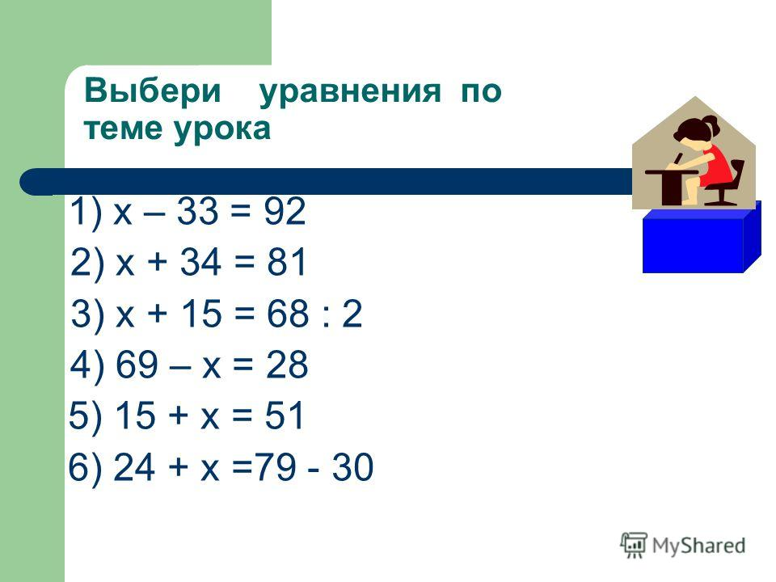**- найдите сложное уравнение**

1. **Рефлексия. Подведение итогов**

- Ребята, что вам удалось во время урока –путешествия?

-Что оказалось сложным?

-Как вы думаете, какое главное сокровище помогало вам на уроке?( наши знания**)**

**Хвалилка ( Положите правую руку себе на голову, погладьте и скажите: « Ах, какой я молодец!» А теперь похвалите соседа : «Молодец».)**

**8.Оценивание**

Во время урока хорошо работали…,… потому что отвечали устно, решали уравнения, задачу.

**8.Д/з**

Для закрепления темы урока, запишем дом. задание

№ 281, № 282( с. 62)

